新疆乌鲁木齐市新市区2024学年科目四模拟考试100题精选加答案

1、驾驶机动车通过这个铁路道口时要减速停车。
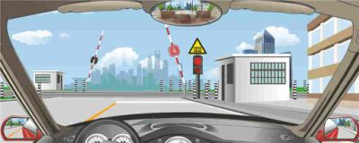
A、正确
B、错误
正确答案：A
分析：红灯亮了呀，亲。

2、行车中遇有前方发生交通事故，需要帮助时，应怎样做？
A、尽量绕道躲避
B、立即报警，停车观望
C、协助保护现场，并立即报警
D、加速通过，不予理睬
正确答案：C
分析：维护道路交通安全，人人有责。当他人出了事故，请协助保护现场，并立即报警。

3、在这种情况下要避让左侧从公交车后横穿的行人。
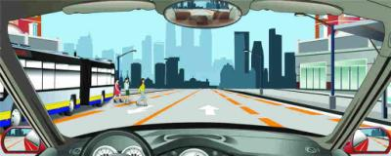
A、正确
B、错误
正确答案：A
分析：公交车站要避让左侧从公交车后横穿的行人。

4、夜间驾驶机动车遇到这种情况时怎样超车？
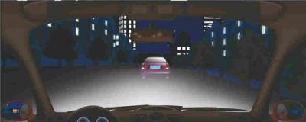
A、开远光灯
B、交替使用远近光灯
C、开近光灯
D、开危险报警闪光灯
正确答案：B
分析：《中华人民共和国道路交通安全法实施条例》第四十七条 机动车超车时，应当提前开启左转向灯、变换使用远、近光灯或者鸣喇叭。因此本题选B。

5、如图所示，驾驶机动车遇到前车插入本车道时，可以向右转向，从前车右侧加速超越。
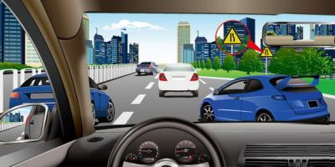
A、正确
B、错误
正确答案：B
分析：超车时不可加速，且应从前车左侧超车。

6、在山区道路行驶时，以下说法正确的是什么？
A、上坡路段的安全距离应比平坦路段的大
B、急弯路段应当紧随前车
C、下坡路段的安全距离应比平坦路段的小
D、以上说法都正确
正确答案：A
分析：上坡路段的安全距离应比平坦路段的大。上坡需要加速，为了避免和前车发生追尾，需要加大安全距离。

7、机动车可以在人行横道上临时停放，但不得长时间停放。
A、正确
B、错误
正确答案：B
分析：社会车辆不得在人行横道上停车，长期或者临时都不行。

8、机动车在高速公路上发生故障或者交通事故，无法正常行驶的，可由同行机动车拖拉、牵引。
A、正确
B、错误
正确答案：B
分析：《中华人民共和国道路交通安全法》第四章第一节 第六十八条 机动车在高速公路上发生故障时，应当依照本法第五十二条的有关规定办理；机动车在高速公路上发生故障或者交通事故，无法正常行驶的，应当由救援车、清障车拖曳、牵引。也就是说，要由救援车、清障车拖曳、牵引，而不是同行机动车拖曳、牵引。因此本题错误。

9、驾驶机动车在高速公路匝道上不准停车。
A、正确
B、错误
正确答案：A
分析：首先要知道，高速公路匝道是高速公路出口或入口靠右侧的一条道路，也就是说是高速公路的一部分。根据有关规定，在高速公路上不准掉头、倒车或停车，因此在高速公路匝道上也不能掉头、倒车或是停车。因此本题正确。

10、如图所示，驾驶机动车在雨天行驶遇到这种情形时，以下做法正确的是什么？
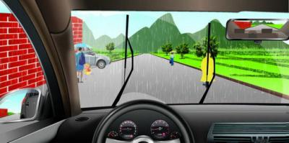
A、随时准备停车
B、减速行驶，防止泥水溅到行人身上
C、减速行驶，注意行人动态
D、鸣喇叭提醒行人后，加速通过
正确答案：ABC
分析：驾驶机动车在雨天行驶遇到这种情形时，做法正确的是：随时准备停车；减速行驶，防止泥水溅到行人身上；减速行驶，注意行人动态。

11、高速行车中行车制动突然失灵时，驾驶人要如何制动？
A、连续踩踏制动踏板
B、抢挂低速挡减速后，使用驻车制动
C、迅速踏下离合器踏板
D、迅速拉紧驻车制动器操纵杆
正确答案：B
分析：没有刹车首先做的是减档，这是一个需要练习才可以完成的动作，第一，减到2档或者是3档，第二，慢慢拉起手刹，不可拉死，后轮拉死会甩尾，事故更大。第三，抓好方向，抓住一切可以减速的机会，减档成功后不可踩离合器。 因此本题选B。

12、驾驶机动车在拥堵的路口遇到这种情况怎样处置？
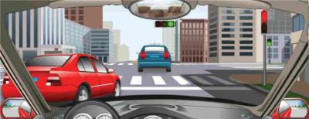
A、逼其回原车道
B、紧跟前车不让行
C、礼让通行
D、鸣喇叭开前照灯
正确答案：C
分析：遇到有车辆插入，应当减速让行，避免发生追尾等情况，因此本题选C。

13、机动车在高速行驶中，突然爆胎要采取的安全措施是什么？
A、紧急制动，靠边停车
B、牢牢地握住转向盘，保持直行
C、立即松开加速踏板
D、轻踩制动踏板
正确答案：BCD
分析：如果采取紧急制动的方法，很容易出现侧翻事故的，因此正确的做法应该是握紧方向，同时控制车速，慢慢停车。在此过程中，可以采取的措施则可以是234。

14、下列做法哪些可以有效避免驾驶疲劳？
A、连续驾驶不超过4小时
B、用餐不宜过饱
C、保持良好的睡眠
D、餐后适当休息后驾车
正确答案：ABCD
分析：超过4小时属于疲劳驾驶；用餐过饱因为人体的主要功能用于胃部消化，脑部供氧不足，容易发困，所以不宜过饱；睡眠任何情况下都要保持良好哦；餐后要休息看B解释。

15、机动车通过隧道时，禁止以下行为？
A、超车
B、停车
C、掉头
D、倒车
正确答案：ABCD
分析：根据相关规定，在隧道内不能倒车、掉头、停车或是超车。因此本题选1234。

16、如动画所示，在道路上超车时，应尽量加大横向距离，必要时可越实线超车。
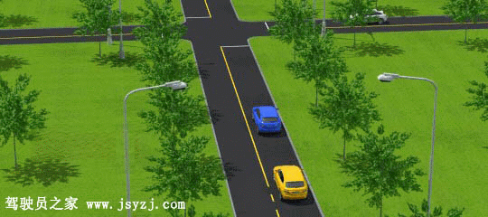
A、正确
B、错误
正确答案：B
分析：不能越实线超车，因此本题错误。

17、如图所示，驾驶机动车接打电话容易导致发生交通事故。
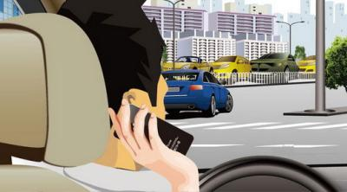
A、正确
B、错误
正确答案：A
分析：开车不打电话

18、如图所示，在居民区内为了预防突发情况出现，驾驶人应如何安全驾驶?
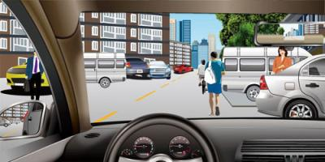
A、注意观察，随时准备停车
B、进入小区前应降低车速
C、不与行人抢行
D、鸣喇叭示意行人让行
正确答案：ABC
分析：别鸣笛示意行人让行，行人是不会让的，本身这时鸣笛是不文明行为。

19、驾驶机动车在这种情况下不能左转弯。
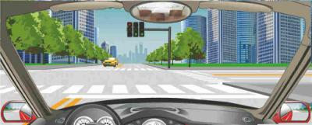
A、正确
B、错误
正确答案：A
分析：左转红灯，所以不能左转，正确。

20、遇到这种前方拥堵路段通行缓慢时怎样行驶？
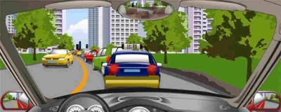
A、依次跟车行驶
B、从右侧超越
C、靠边停车等待
D、从左侧超越
正确答案：A
分析：前方拥堵路段通行缓慢时要依次跟车行驶。

21、雪天行车，车轮的附着力大大减小，跟车距离不是主要的，只需要保持低速行驶便可以防止事故发生。
A、正确
B、错误
正确答案：B
分析：跟车距离当然也是主要的，要保持安全距离。

22、驾驶机动车在雨天遇到撑雨伞和穿雨衣的行人在路边行走怎样礼让？
A、以正常速度行驶
B、临近鸣喇叭示意
C、加速从左侧绕行
D、提前减速鸣喇叭
正确答案：D
分析：首先下雨天本来视野就不好，其次行人这样的着装很难在第一时间意识到周围的交通状况变化。因此驾驶人在遇到此类行人时，应当先鸣喇叭示意，再以较低的车速通过。因此本题选D。

23、驾驶机动车超车时，前方车辆不减速让路，应停止超车并适当减速，与前方车辆保持安全距离。
A、正确
B、错误
正确答案：A
分析：题目说的没错，总之不能强行超车。

24、如图所示，驾驶机动车路遇右前方施工路段，应提前减速慢行。
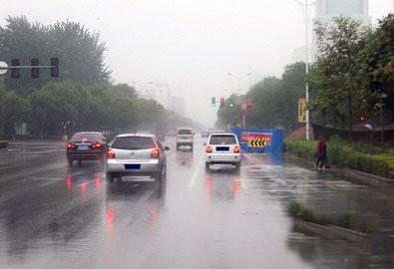
A、正确
B、错误
正确答案：A
分析：下雨加施工路段，需要提前减速慢行以保证安全。

25、右侧标志警告前方路段设有信号灯。
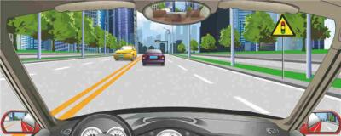
A、正确
B、错误
正确答案：A
分析：注意信号灯-用以警告车辆驾驶人注意前方路段设有信号灯，应依信号灯指示行车。

26、右侧标志警告前方是有人看守铁道路口。
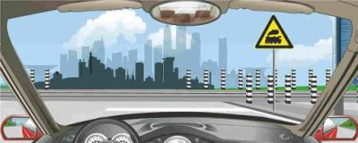
A、正确
B、错误
正确答案：B
分析：无人看守铁路道口

27、下坡路制动突然失效后，不可采用的办法是什么？
A、将机动车向上坡道方向行驶
B、用车身靠向路旁的岩石或树林碰擦
C、利用道路边专设的避险车道停车
D、拉紧驻车制动操纵杆或越二级挡位减挡
正确答案：D
分析：利用重力作用增大汽车前进阻力，就是山坡时停止动力供应后车速逐渐下降。你也可以使用发动机制动，但使用驻车制动器作用很小，是不正确的。

28、夜间驾驶机动车超车遇前车不让路时怎样处理？
A、连续鸣喇叭提示
B、开远光灯尾随行驶
C、保持距离等待让行
D、连续变换远近灯光
正确答案：C

分析：遇到前车不让路时，只能等到前车让路了才能超车，否则容易发生危险，因此本题选C。

29、车辆在雨天临时停车时，应开启什么灯？
A、前后雾灯
B、危险报警闪光灯
C、前大灯
D、倒车灯
正确答案：B
分析：即使不是在雨天，我们在路边临时停车时，也要开启危险报警闪光灯。

30、如图所示，A车正确的做法是什么？
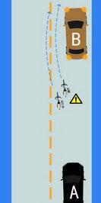
A、鸣喇叭从左侧超越自行车
B、减速待自行车通过后再从B车左侧超越
C、停车等待B车驶离后，在原车道行驶
D、借用对向车道加速通过
正确答案：B
分析：B车发生故障，路边临时停车，A车应当减速待自行车通过后再从B车左侧超越。

31、遇高速公路限速标志标明的车速与行驶车道车速规定不一致的，应按照车道行驶规定的车速行驶。
A、正确
B、错误
正确答案：B
分析：《中华人民共和国道路交通安全法实施条例》第七十八条中有提到，道路限速标志标明的车速与上述车道行驶车速的规定不一致的，按照道路限速标志标明的车速行驶。

32、驾驶机动车在高速公路加速车道上行驶，只要车速足够快，可以立刻插入车流。
A、正确
B、错误
正确答案：B
分析：不能立即插入

33、泥泞路对安全行车的影响是车轮极易空转和侧滑。
A、正确
B、错误
正确答案：A
分析：因为泥泞路面很易滑，因此车轮容易空转或是侧滑，因此本题正确。

34、行车中超越右侧停放的车辆时，为预防其突然起步或开启车门，应怎样做？
A、预留出横向安全距离，减速行驶
B、保持正常速度行驶
C、长鸣喇叭
D、加速通过
正确答案：A
分析：留出安全距离、并减速，万一右侧车辆启动才有足够的空间和时间避让。

35、右侧标志表示前方路口要停车让行。
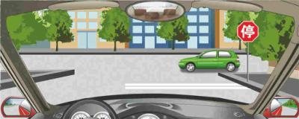
A、正确
B、错误
正确答案：A
分析：停车让行-表示车辆必须在停止线以外停车了望，确认安全后，才准许通行。停车让行标志在下列情况下设置：(1)与交通流量较大的干路平交的支路路口；(2)无人看守的铁路道口；(3)其他需要设置的地方。

36、驾驶机动车在距离隧道前多少米内不得停车？
A、30米
B、50米
C、80米
D、100米
正确答案：B
分析：《道路交通安全法实施条例》第六十三条：交叉路口、铁路道口、急弯路、宽度不足4米的窄路、桥梁、陡坡、隧道以及距离上述地点50米以内的路段，不得停车。

37、行车中要文明驾驶，礼让行车，做到不开英雄车、冒险车。赌气车和带病车。
A、正确
B、错误
正确答案：A
分析：文明驾车，安全行驶。

38、在高速公路上遇到紧急情况时不要轻易急转向避让。
A、正确
B、错误
正确答案：A
分析：不要轻易急转向避让的原因是为了避免引发更大的状况，因此本题正确。

39、驾驶机动车驶入高速公路收费口时，没有安装ETC卡的车辆，不能驶入ETC车道。
A、正确
B、错误
正确答案：A
分析：驾驶机动车驶入高速公路收费口时，没有安装ETC卡的车辆，不能驶入ETC车道，装了才可以驶入。

40、行车中变更车道不需要提前开启转向灯。
A、正确
B、错误
正确答案：B
分析：变更车道一定要【提前】开启转向灯。

41、路缘石上的黄色虚线指示路边不允许停车上下人员或装卸货物。
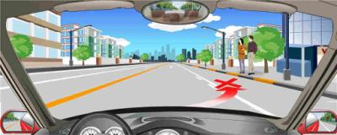
A、正确
B、错误
正确答案：B
分析：应该是允许短时停车和卸货。

42、火柴、硫黄和赤磷属于哪类危险化学品？
A、爆炸品
B、氧化性物质
C、自燃物品
D、易燃固体
正确答案：D
分析：易燃固体是指在常温下以固态形式存在，燃点较低，遇火受热、撞击、摩擦或接触氧化剂能引起燃烧的物质。这三类物质正好符合，因此选D。

43、驾驶机动车遇到这种道路要提前减档，以保持充足动力。
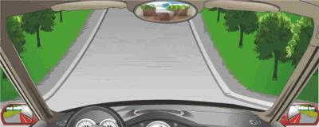
A、正确
B、错误
正确答案：A
分析：如图可知，前方道路是上坡路，因此要提前减档，避免因动力不足后溜。因此本题正确。

44、下长坡控制车速最安全的方法是什么？
A、挂入空挡滑行
B、蹋下离合器滑行
C、利用发发动机制动
D、持续踏制动踏板
正确答案：C
分析：动机制动有三个显著特点：一是由于差速器的作用，可将制动力矩平均地分配在左右车轮上，减少侧滑、甩尾的可能性；二是有效地减少脚制动的使用频率，避免因长时间使用制动器，导致制动器摩擦片的温度升高，使制动力下降，甚至失去作用；三是车速始终被限定在一定范围内，有利于及时降速或停车，确保行车安全。因此本题选C。

45、机动车在高速公路意外撞击护栏时，有效的保护措施是向相反方向大幅度转向。
A、正确
B、错误
正确答案：B
分析：这样做容易造成车子侧翻或倾翻，因此正确的做法是握紧方向盘，适当修正。因此本题错误。

46、掉头过程中，应严格控制车速，仔细观察道路前后方情况，确认安全后方可前进或倒车。
A、正确
B、错误
正确答案：A
分析：掉头过程中，要控制好车速，仔细观察周围情况。这样能最大程度的避免掉头中发生事故。

47、驾驶机动车进入隧道口前按照隧道口标志上规定的速度调整车速。
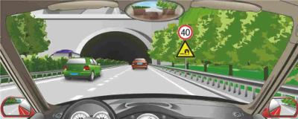
A、正确
以上内容仅为本文档的试下载部分，为可阅读页数的一半内容。如要下载或阅读全文，请访问：https://d.book118.com/278016102123006030

